Hiiumaa Vallavalitsuse
korralduse nr
Lisa
PROJEKTEERIMISTINGIMUSED

1. Projekteerimistingimuste koostamse olulisemad alusdokumendid
1.1 Projekteerimistingimuste taotlus (esitatud 21.08.2026)
1.2 Hiiu Maakonnaplaneering
1.3 Kõrgessaare valla üldplaneering
1.4 Koostatav Hiiumaa valla üldplaneering
1.

2. Projekteerimistingimuste liigi täpsustus
Käesolevad projekteerimistingimused väljastatakse planeerimisseaduse § 125 lõike 5 alusel.
Kohaliku omavalitsuse üksus võib lubada detailplaneeringu koostamise kohustuse korral detailplaneeringut koostamata püstitada või laiendada projekteerimistingimuste alusel olemasoleva hoonestuse vahele jäävale kinnisasjale ühe hoone ja seda teenindavad rajatised, kui:
1) ehitis sobitub mahuliselt ja otstarbelt piirkonna väljakujunenud keskkonda, arvestades sealhulgas piirkonna hoonestuslaadi;
2) üldplaneeringus on määratud vastava ala üldised kasutus- ja ehitustingimused, sealhulgas projekteerimistingimuste andmise aluseks olevad tingimused, ning ehitise püstitamine või laiendamine ei ole vastuolus ka üldplaneeringus määratud muude tingimustega.

3. Projekteerimistingimuste eesmärk
Projekteerimistingimused väljastatakse 23742 m² suurusel 100% elamumaa sihtotstarbega hoonestatud kinnistule abihoone püstitamiseks. Meretuule kinnistu külgneb nii hoonestatud kui hoonestamata kinnistutega ja piirneb riigiteega.

4. Olemasolev olukord
Planeeringuala andmed:
Lähiaadress: Meretuule
Asustusüksus: Paope küla
Katastritunnus: 20501:001:2207
Planeeritava katastriüksuse suurus: 23742 m²
Planeeritava katastriüksuse sihtotstarve: elamumaa 100%
Olemasolevad ehitised: hoonestatud
4.1 Planeeringualal põhjustavad kitsendusi Maa- ja Ruumiameti andmetel
- elektripaigaldise kaitsevööndid
- ranna piiranguvöönd ja ehituskeeluvöönd
- avalikult kasutatava tee kaitsevöönd
- III kategooria liigid

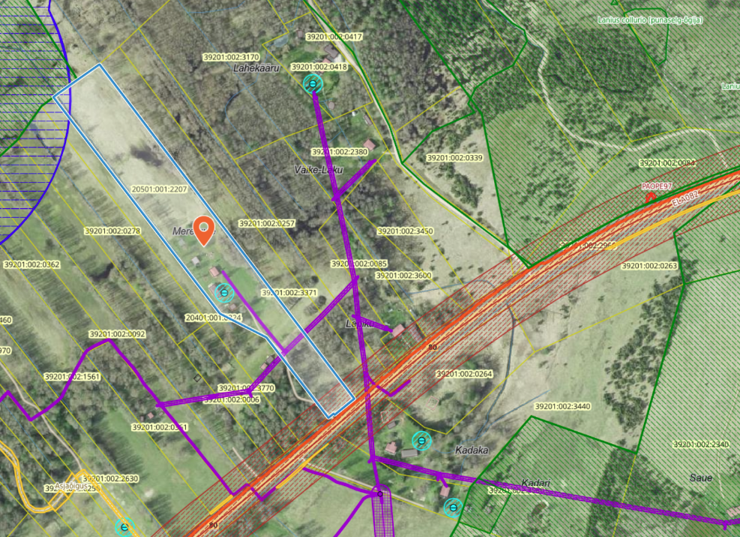
Joonis 1. väljavõte Maa- ja Ruumiameti kitsenduste kaardikihist
4.2 Kehtiva üldplaneeringu kohaselt
Kõrgessaare Vallavolikogu 17.1.2003 määrusega nr 5 kehtestatud „Kõrgessaare valla üldplaneering“ ja Kõrgessaare Vallavolikogu 12.11.2010 määrusega nr 19 kehtestatud Kõrgessaare valla üldplaneeringu teemaplaneeringu „Maakasutusreeglite ja ehitustingimuste määramine“ on Meretuule kinnistu osas juhtfunktsiooni määramata, kinnistu paikneb detailplaneeringu kohustusega alal, piirneb kaitsealaga.
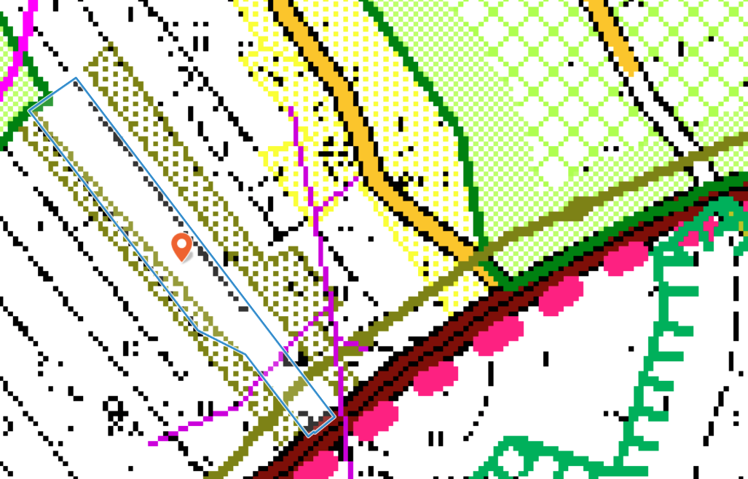
Joonis 2. väljavõte kehtiva üldplaneeringu joonisest

4.3 Hiiu maakonnaplaneeringu kohaselt
Hiiu maakonnaplaneeringu järgi asub planeeringuala II klassi väärtuslikul maastikul (Luidja-Paope-Jõeranna).
4.4 Natura alad
Kinnistu ei asu ühelgi kaitsealal, hoiualal, püsielupaigas ega kaitstava looduse
üksikobjekti kaitsevööndis. Kinnistu piirneb Paope looduskaitsealaga.

5. Projekteerimistingimuste sisu
5.1 Ehitusõiguse määramine ja hoonestusala piiritlemine
- püstitatavate hoonete lubatud kasutamise otstarve:
12744 elamu, kooli vms abihoone
- katastriüksuse ehitusjärgne sihtotstarve: ei muudeta
- kinnistu piirid: ei muudeta
- uue hoone maksimaalne ehitusalune pind kokku: 230 m² ;
- uue hoonehoone maksimaalne korruselisus: 2;
- uue hoone hoone maksimaalne kõrgus: elamul 8 m (vahetult ümbritsevast maapinnast)

5.2 Hoone olulisemate arhitektuurinõuete ning rajatiste ehitus- ja kujundusnõuete seadmine
- hoone asukoha määramisel arvestada kehtivate kitsendustega; hoonete minimaalne kaugus krundi piirist on 5 meetrit;
- projekteerimisel kasutada ajakohast ja nõuetele vastavalt geodeetilist alusplaani;
- hoone projekteerimisel ja ehitamisel eelistada naturaalseid materjale, vältida imiteerivaid materjale;
- hoone projekteerimisel lähtuda konkreetse piirkonna ehituslikest traditsioonidest;
- hoone projekteerida arhitektuuriliselt sobivana olemasolevasse keskkonda;
- projekti koostamisel tuleb arvestada kõikide nii kehtiva kui ka koostatava üldplaneeringust tulenevate nõuetega;

5.3 Liikluskorralduse määramine
Juurdepääs kinnistule on olemasoleval mahaõiduga 80 Heltermaa-Kärdla-Luidjateelt. Parkimine lahendatakse kinnistu siseselt, riigi teele tagurdamist mitte ette näha. Riigiteelt uusi mahasõite ei ole lubatud rajad.

5.4 Haljastuse ja heakorrastuse põhimõtete määramine
Haljastuse planeerimisel arvestada ümbritseva looduskeskkonda ning sellest tulenevate kitsendustega. Säilitada haljastatud puhver naaberkinnistute omanikega. Projektiga esitada kavandatava haljastuse rajamise põhimõtted.

5.5 Tehnovõrkude ja –rajatiste asukohtade määramine
Planeeritaval kinnistul ehitiste teenindamiseks vajalike rajatiste, mis ühendatakse võrguettevõtjale energiaseaduse tähenduses kuuluva elektriliini või sellega liituva ehitisega, paigaldamine üldreeglina maa-aluste kaablitega.

Kanalisatsioon ja veetrassid kavandada lokaalselt. Sadeveed tuleb immutada kinnistu piires. Kujade määramisel peab arvestama veeseaduses sätestatuga.

5.6 Kujade määramine
Ehitistele kehtivate kujade määramisel lähtuda kehtivatest valdkonna reguleerivatest dokumentidest ja normidest.

5.7 Servituutide vajaduse määramine
Projektiga määrata servituutide vajadus.

5.8 Tuleohutuse tagamine
Lahendada tuletõrjeveega varustamine ja näidata tuletõrje veevõtukoht.

Projekteerimistingimuste menetlusse on kaasatud kinnistute omanikud:
Tiiru 20401:001:0224
Tõnsuranna 39201:002:0148
Sigridi 39201:002:0159
Mereniidu 39201:002:3371

01.09 kuni 10.09.2026 korraldati projekteerimistingimuste andmise avalik väljapanek.

Projekteerimistingimused kehtivad viis aastat alates väljastamisest või kuni uute projekteerimistingimuste väljastamiseni.

Projekteerimistingimused koostas:
Maiken Lukas
Ehitus- ja planeeringuosakonna juhataja

